Crossword:
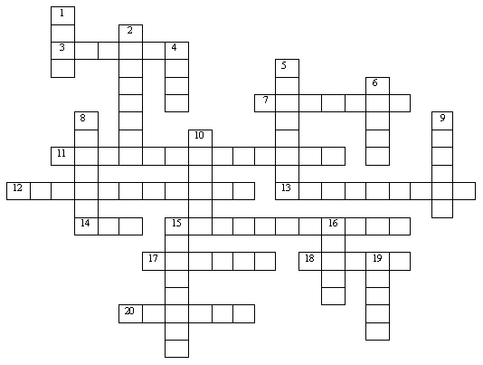
Horizontal: 3. Сын брата. 7. Папа для мамы. 11. Дочь дочери. 12. Папа папы. 13. Родственники. 14. Брат дочери. 15. Жена дедушки. 17. Мама, папа, я – счастливая … 18. Дочь сестры. 20. Дочь мамы.
Vertical: 1. Сестра мамы. 2. Дочь и сын. 4. Мама для папы. 5. Сестра сына. 6. Брат папы. 8. Мама и папа. 9. Мама сестры. 10. Муж мамы. 15. Сын сына. 16. Близнецы. 19. Ребенок.
Ответы:1 aunt 2 children 3 nephew4 Wife 5 daughter 6 uncle 7 husband 8 Parents 9 Mother 10 father 11 Granddaughter 12 grandfather 13 relatives 14 son 15(Н) grandmother 15 (v) grandson 16 twins 17 family 18 niece 19 child 20 sister
